**Khởi tạo Database trong SQL Server**

Đầu tiên, để tạo một Database, bạn cần mở **SQL Management Studio** lên > **Connect**

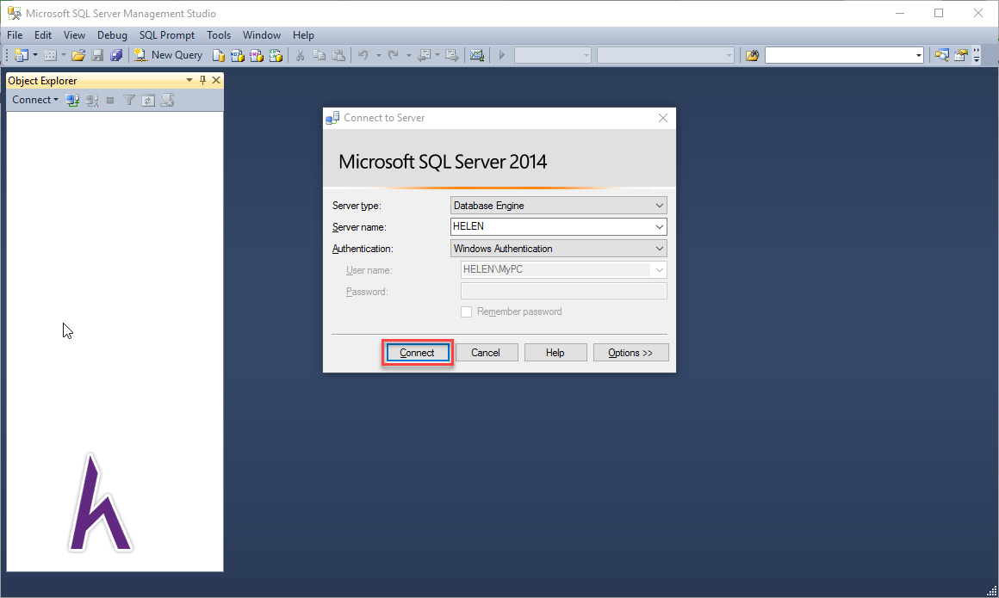

**Tạo Database bằng giao diện (UI)**

**Bước 1:** Nhấp chuột phải vào **Databases** > **New Database….**

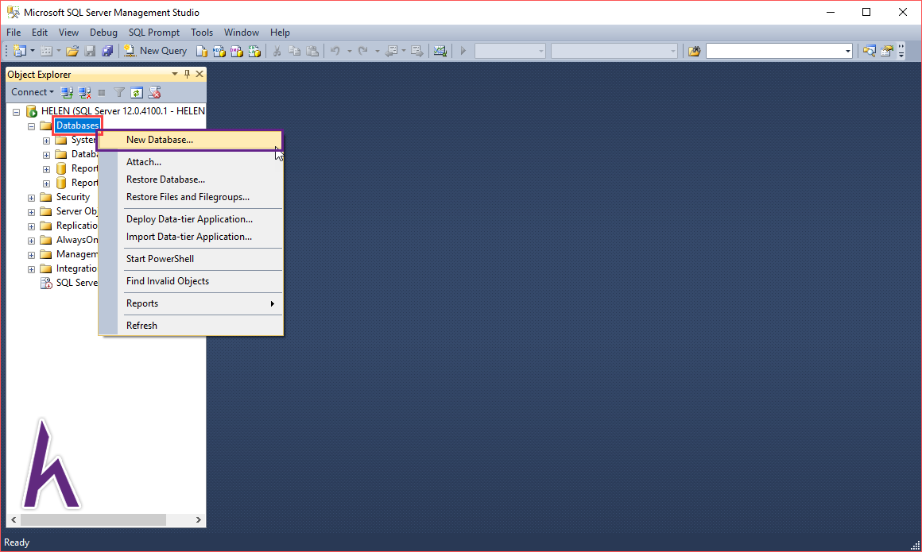

**Bước 2:**Nhập tên Database vào **Database Name**

Cấu trúc đặt tên nên sử dụng là

<Tên Database> <DB> <Phương thức tạo Database>

**Lưu ý:**

Mỗi Database chỉ tồn tại với một TÊN DUY NHẤT, không trùng lặp với tên các Database sẳn có.

Chữ viết hoa hay thường không gây ảnh hưởng đến cú pháp trong SQL.

**Ví dụ:**

Tạo Database bằng giao diện có tên **SQLDBUI**

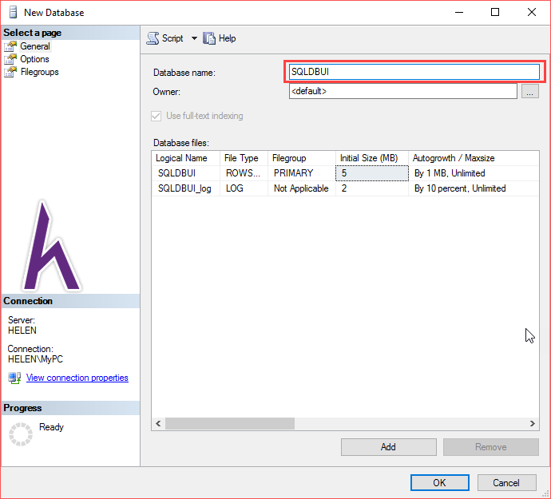

**Tạo Database bằng code**

**Bước 1:** Nhấp vào **New Query**hoặc phím tắt Ctrl + N

\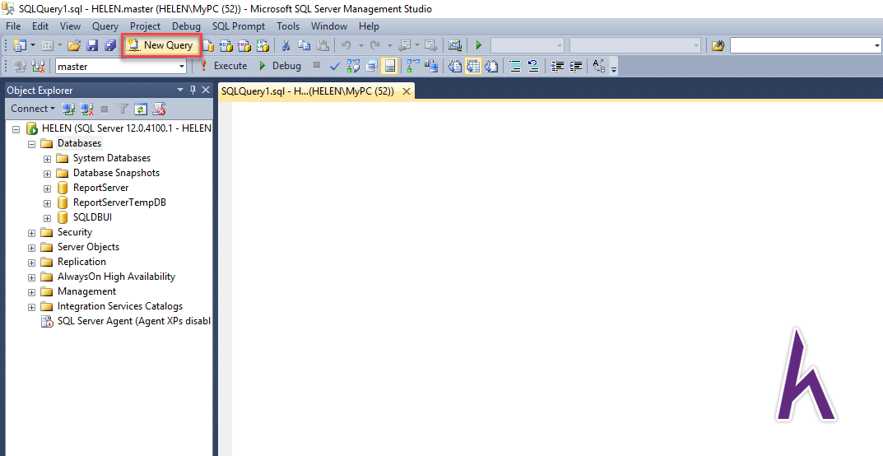

**Bước 2:**Nhập câu lệnh có cú pháp sau.**Bôi đen**dòng lệnh > **Excute** (Phím tắt F5)

CREATE DATABASE <tên database>

**Hộp thoại Message** xuất hiện báo lệnh khởi tạo thành công.

**Ví dụ:**

**CREATE** **DATABASE** SQLDBQUERY

1

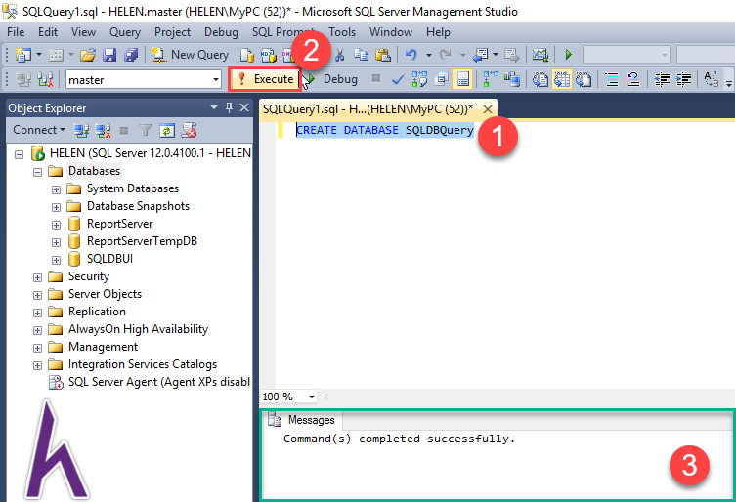

**Xóa Database trong SQL Server**

Để xóa một Database tồn tại trong danh sách ta dùng hai cách

**Cách 1**

Nhấp **chuột phải** vào **Database**cần xóa trong danh sách Databases bên trái > **Delete**

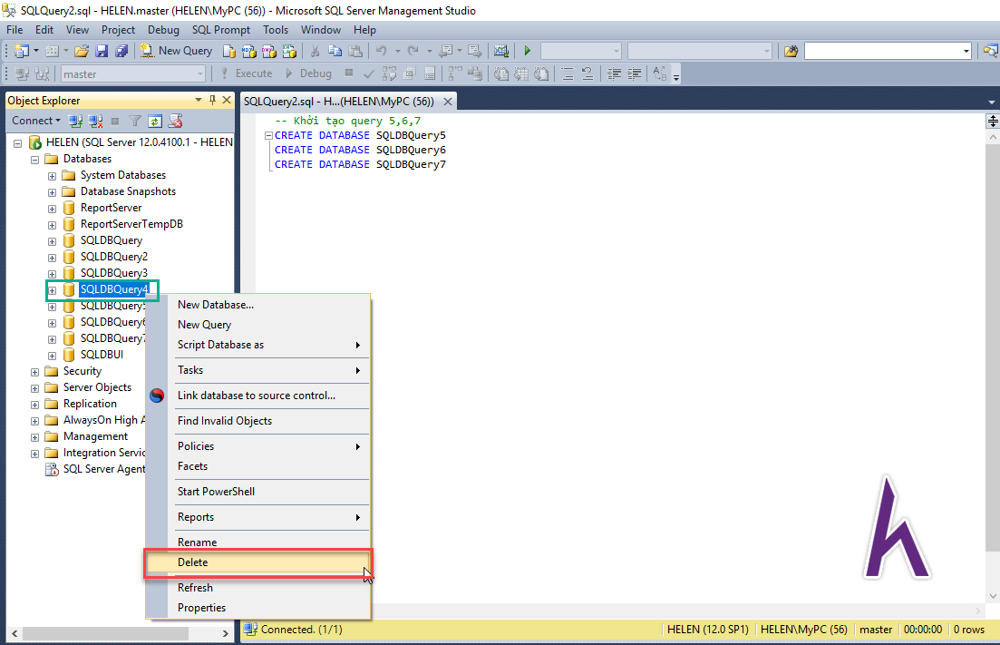

Cửa sổ Delete Object hiển thị. Các bạn đánh dấu vào ô **Close existing connections** > **OK**để chắc chắn xóa được.

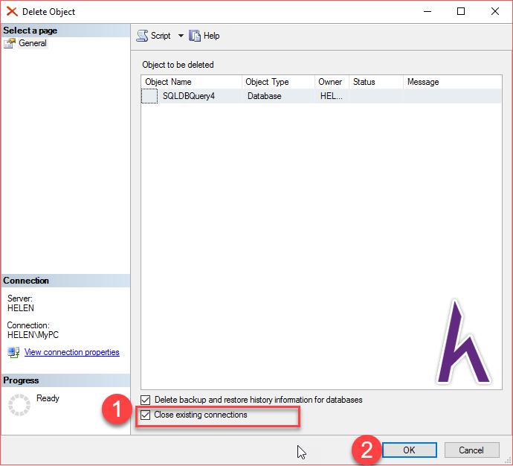

**Cách 2**

Trong query, viết câu lệnh có cú pháp sau. **Bôi đen**> **Excute**(Phím tắt F5)

DROP DATABASE <tên database cần xóa>

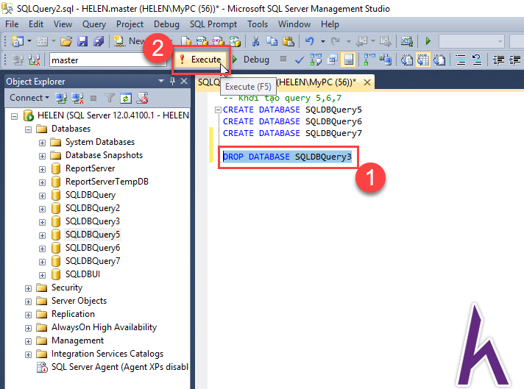

**Một số lưu ý trong SQL**

**Database đã tồn tại**

Trong quá trình tạo Database bằng UI, nếu bạn gặp phải lỗi sau thì có nghĩ tên Database bạn muốn khởi tạo trùng với tên Database đã có sẵn trong SQL Server.

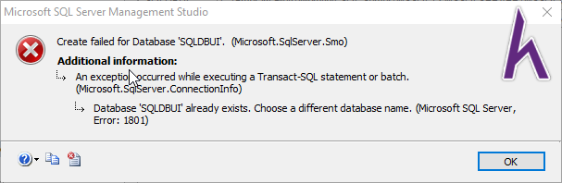

Tương tự, khi bạn khởi tạo một Database đã tồn tại trong danh sách bằng code. Hộp thoại Message sẽ báo lỗi như sau:

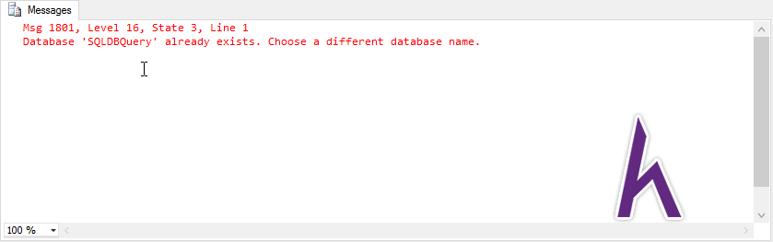

Giải pháp là thay đổi tên Database khác với các tên Database đã có trong danh sách để việc khởi tạo được hoàn tất.

**Không tìm thấy database vừa khởi tạo hoặc vẫn nhìn thấy database đã xóa trong danh sách**

Trong một số trường hợp, có thể bạn sẽ không nhìn thấy Database vừa khởi tạo, hoặc vẫn thấy tên của Database đã xóa trong danh sách Database bên trái sau khi thực thi lệnh thành công.

Bạn nhấp **chuột phải**vào **Databases**> **Refesh** để cập nhập danh sách Database

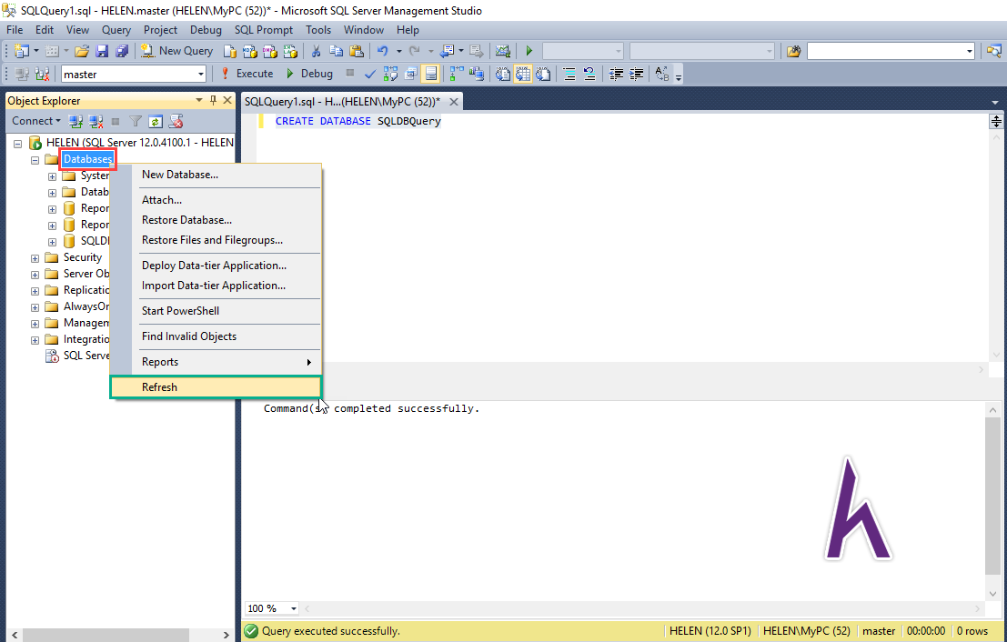

**Thực thi lệnh trong Query**

Trong quá trình thực thi lệnh (Excute) trong Query:

* Khi bạn **bôi đen** dòng lệnh nào thì chỉ dòng lệnh đó được thực thi.
* Nếu **không bôi đen** dòng lệnh cần thực thi mà nhấn Excute (F5) thì toàn bộ lệnh trong query đó đều được thực thi. Việc nào dễ gây ra lỗi trùng lặp dữ liệu, hoặc không thể thực thu lệnh, câu lệnh bị lỗi,...

**Comment trong SQL**

Để tạo **COMMENT**trong SQL, chúng ta sử dụng cú pháp

--Nội dung Comment

**Lưu query chứa lệnh**

Query được lưu như một file thông thường. Chọn **Save**hoặc phím tắt Ctrl + S

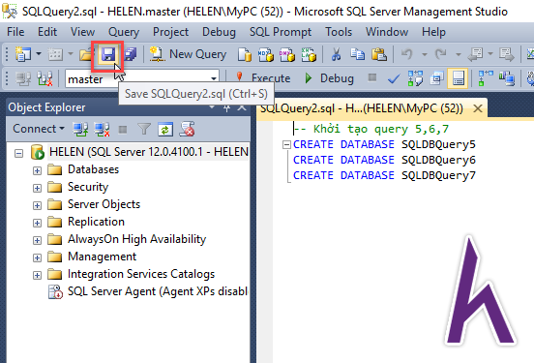

Chọn vị trí lưu Query ở khung đỏ > nhập **tên Query**ở File name hoặc lưu dưới tên mặc định > Save

